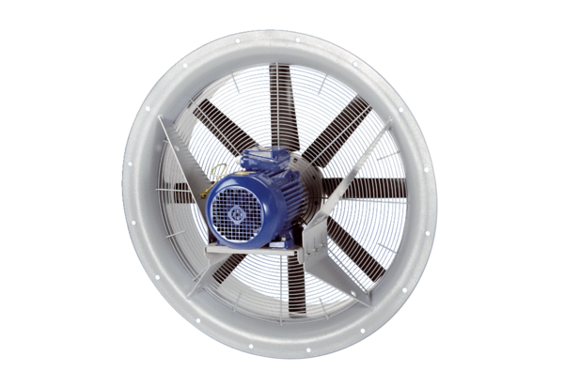Axiál ventilátor DAS 100/8Csomagolási egység: 1 darabVálaszték: C
Termékszám: 0083.0860Gyártó: MAICO

